Wzrost liczby targowisk na Podkarpaciu
W 2025 r., w porównaniu z 2024 r., w województwie podkarpackim wzrosła liczba tagowisk stałych i sezonowych. Zmalały natomiast roczne wpływy z tytułu ich działalności.

Na wszystkich targowiskach stałych w 2025 r. na Podkarpaciu działało 4578 stałych punktów sprzedaży drobnodetalicznej
Na Podkarpaciu w 2025 r. funkcjonowało łącznie 169 targowisk stałych, najwięcej w Rzeszowie, powiecie mieleckim i sanockim – po 12 targowisk. Najwięcej targowisk (150) było z przewagą sprzedaży detalicznej. Łączna powierzchnia targowisk osiągnęła 422,2 tys. m².
Poza targowiskami stałymi na Podkarpaciu w 2025 r. działały 183 targowiska sezonowe. Roczne wpływy z działalności targowisk stałych i sezonowych wyniosły 9,0 mln zł.
Targowisk stałych w 2025 r. na Podkarpaciu było o 5 więcej niż w 2024 r., a targowisk sezonowych o 30 więcej. Roczne wpływy z tytułu ich działalności były o 537,6 tys. zł niższe w porównaniu z 2024 r.
Wykres 1. Targowiska sezonowe w województwie podkarpackim
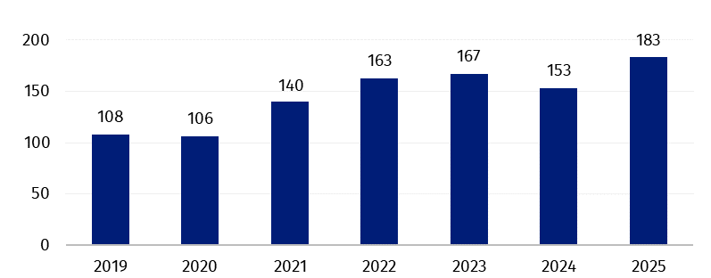

W przypadku cytowania danych Głównego Urzędu Statystycznego prosimy o zamieszczenie informacji: „Źródło danych GUS”, a w przypadku publikowania obliczeń dokonanych
na danych opublikowanych przez GUS prosimy o zamieszczenie informacji: „Opracowanie własne na podstawie danych GUS”.
Opracowanie merytoryczne:  Urząd Statystyczny w Rzeszowie  p.o. Dyrektora Andżelika Malinowska  Tel.: 17 853 52 10, 17 853 52 19 | Rozpowszechnianie:  Podkarpacki Ośrodek Badań Regionalnych  Informatorium Statystyczne  Tel.: 17 853 57 55
Osoba do kontaktu z mediami w Urzędzie Statystycznym w Rzeszowie  Angelika Koprowicz  Tel.: 17 853 52 10, 17 853 52 19 wew. 201  e-mail: sekretariatusrze@stat.gov.pl |     rzeszow.new.stat.gov.pl
 | @Rzeszow_STAT

@USRzeszow

Temat dostępny w bazach danych
BDL
Ważniejsze pojęcia dostępne w słowniku
Targowisko

